1. 使用环境：
2. 本程序在windows10环境下运行，可以不用安装qt的相关库文件，但要保留dll。
3. 使用说明：
4. 点击simOS文件夹下的文件simOS.exe文件，运行模拟系统：  
   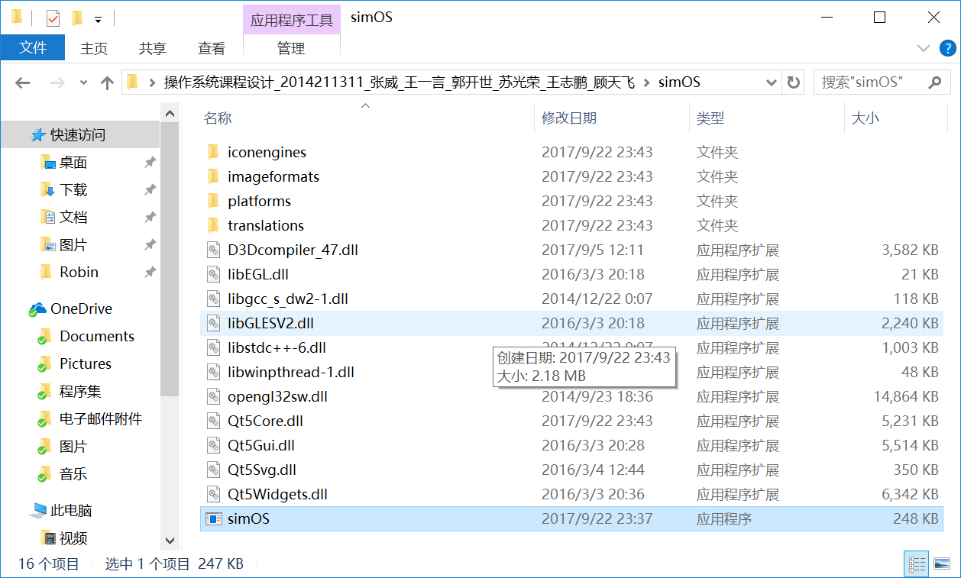
5. 进入模拟操作系统界面，右下角四个图标按钮可以使用：  
   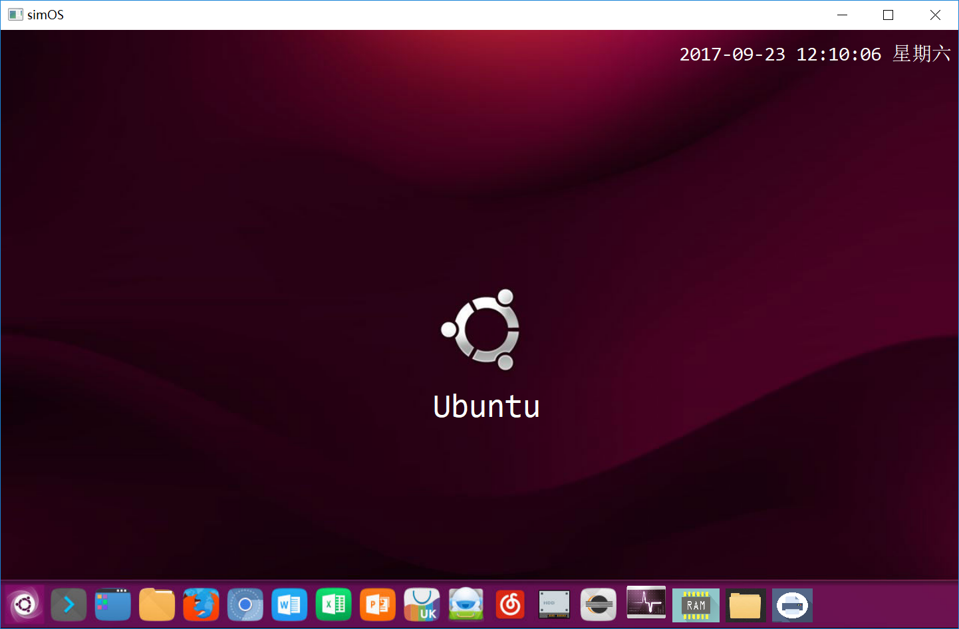
6. 点击右下角文件夹图标（右二），可以添加要执行的文件程序，附带两个按照指令格式编写的程序代码，可以提供运行：  
   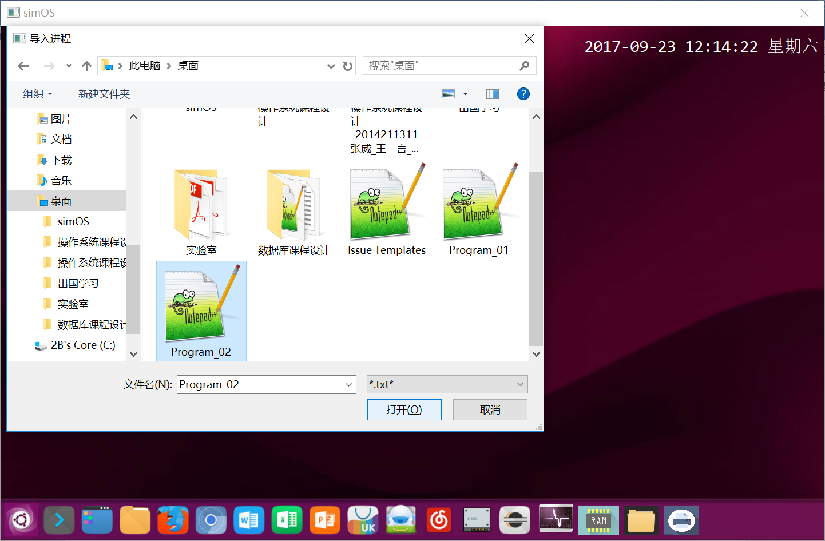
7. 打开之后点击右四图标进入程序运行状态查看界面：  
   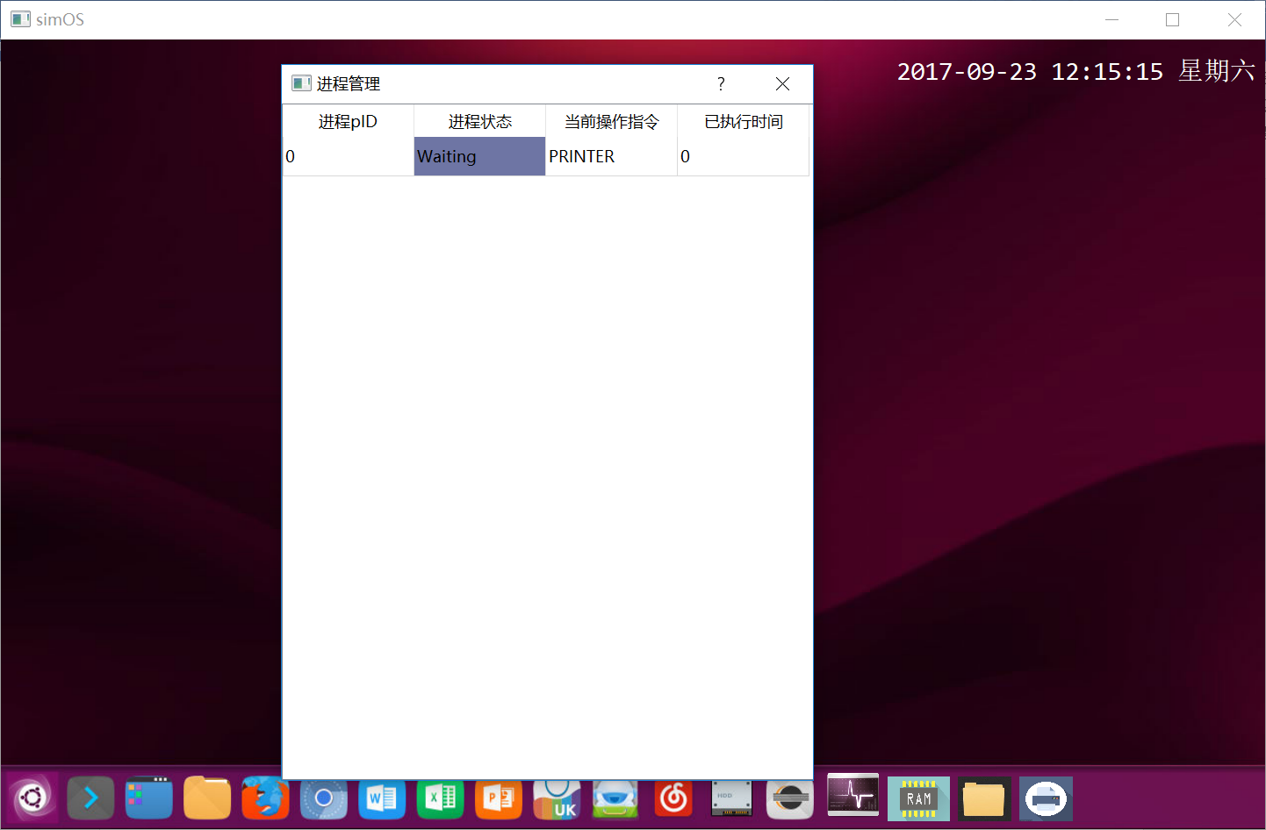  
   可以查看程序运行的当前指令类型及其队列。
8. 点击添加多道进程代码，可以看见三种队列的排列状态：  
   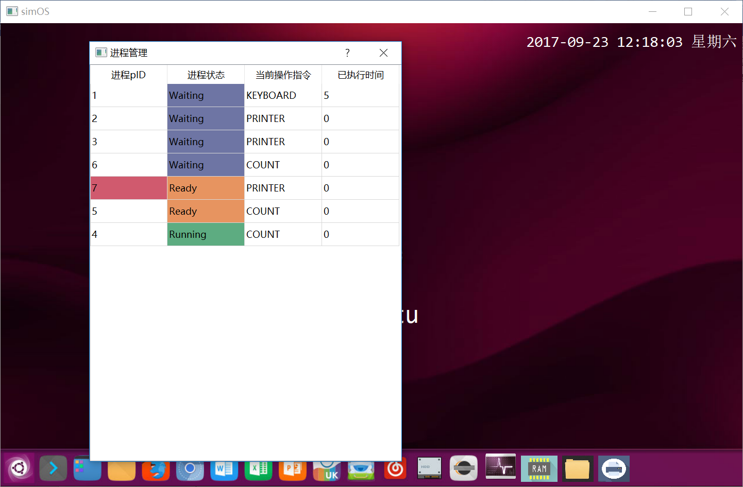
9. 点击右三内存图标的按钮：  
   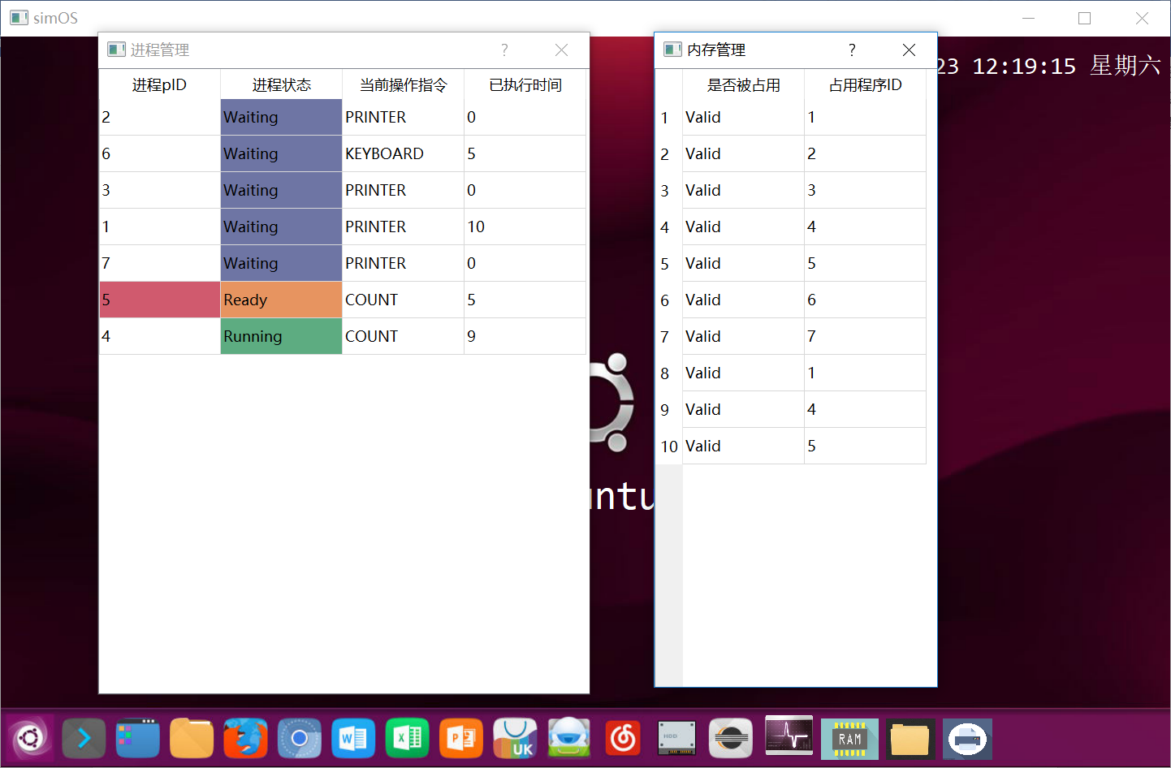  
   可以看见各内存占用情况的表格包含进程ID以及占用状态。
10. 点击右一按钮进入IO设备状态的查看：  
    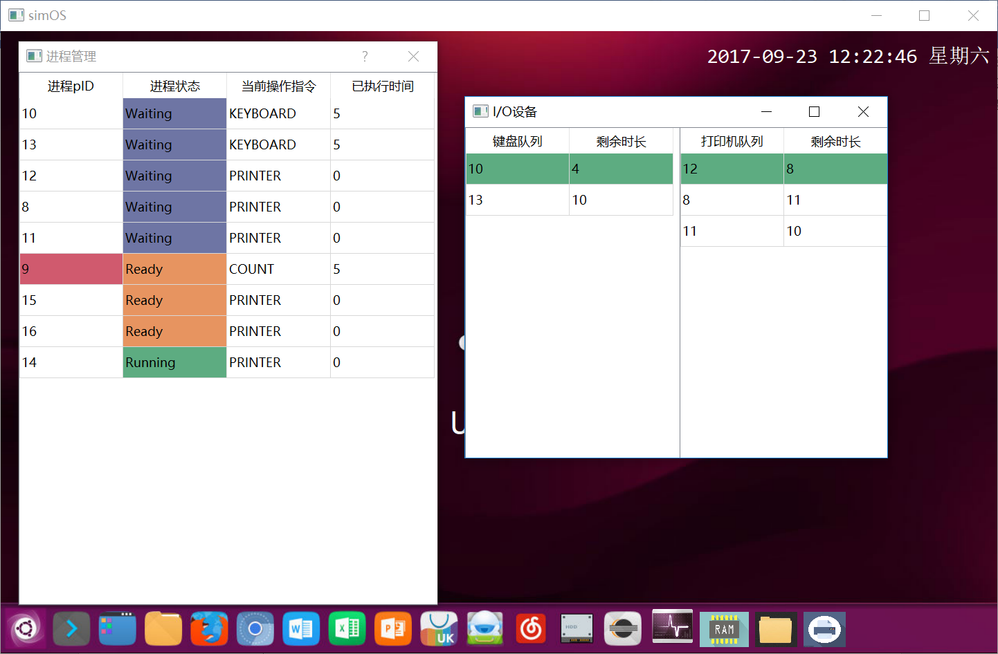  
    可以查看键盘以及打印机两种外设的占用情况（没有开设多个设备）

以上就是本模拟操作系统的基本功能演示，完成了进程管理，内存管理，以及IO外设管理的基本功能。